CAMERA FILM præsenterer

NERUDA
Af PABLO LARRAÍN

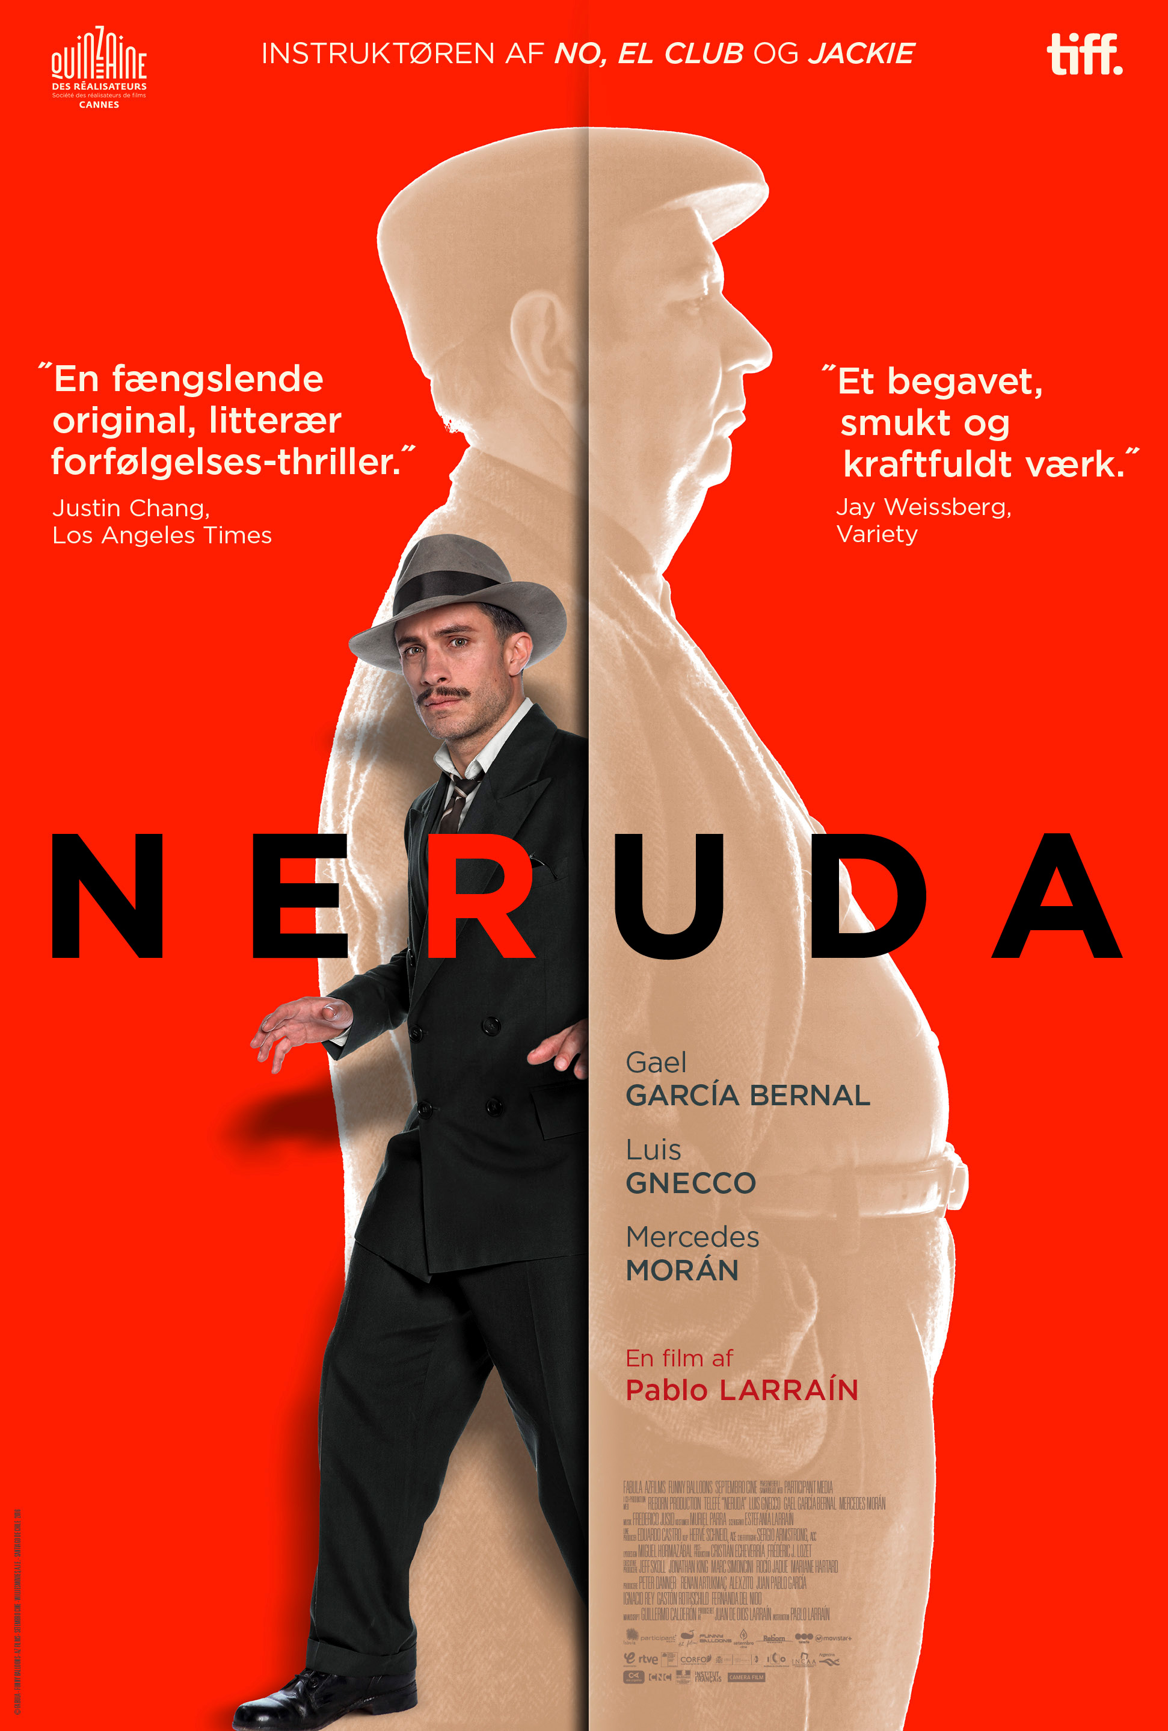

Danmarkspremiere den 25. december

Kort synopsis

Som politiker, diplomat og poet modsatte den chilenske digter og Nobelprisvinder Pablo Neruda (1904-1973) sig konsekvent de gængse normer og regler. Det samme kan siges om Pablo Larraín, instruktøren bag den Oscar-nominerede ’Jackie’, der nægter at følge genrekonventionerne, når det kommer til biografiske film. Således er hans alternative biopic om Neruda blevet til et fornemt portræt af mennesket, kunstneren og kommunisten Neruda, men den er spundet ind i en elegant metafiktiv ramme. Da kommunismen sortlistes i 1948, tvinges Neruda (Luis Gnecco) til gå under jorden – med den sammenbidte detektiv Peluchonneau (Gael Garcia Bernal) lige i hælene. Fra hus til hus og gennem sneklædte landskaber forfølger den nidkære efterforsker Neruda og hans medsammensvorne. Dramaet er både drilsk og erotisk - skruet sammen med et glimt i øjet og inspiration fra både noir og thrillers. Derudover er filmen også en hyldest til litteraturen, som trods alle eskapaderne var Nerudas egentlige beskæftigelse.

Lang synopsis

Chile 1948. Det hele begynder meget passende til en fornem udklædningsfest, hvor den feterede livsnyder Pablo Neruda (spillet af Luis Gnecco, der har en slående lighed med digteren) holder hof, klædt ud som Lawrence af Arabien. Afklædte kvinder, utallige beundrere tigger om hans gunst, og da han begynder at citere et af de sørgelige vers, der filmen igennem runger fra hans mund, har han som så ofte før alles opmærksomhed. Men stemningen skifter brat. En delegation fra det kommunistiske parti, som Neruda er aktivt medlem af, melder deres ankomst med råd om, at Neruda bør gå under jorden. Chiles præsident Gabriel Gonzales Videla (Alfredo Castro) har forrådt sine socialistiske rødder og er gået i krig mod kommunismen, der er sortlistet i hele landet. Nu er de efter Neruda, der ud over at være digter også er både politiker og diplomat. Men han har bestemt ikke i sinde at opgive sine idealer. Han foretrækker at gå i eksil, som delegationen og hans hustru, den argentinske aristokrat Delia del Carril (Mercedes Morán) foreslår - også selvom dette vil true hans champagnesocialistiske tilværelse.

Så Neruda går under jorden, men han er ikke alene. For Larraín sender en ihærdig detektiv, den mystiske Óscar Peluchonneau (Gael García Bernal), efter ham. Den ukuelige Óscar er muligvis uægte søn af den berømte efterforsker og politiinspektør Peluchonneau og overbevist om, at han er bestemt til noget stort i politiforcen.
Peluchonneau (et navn der ligger forvekslende tæt op ad ’peluche’, der både på fransk og spansk betyder tøjbamse) er dog ingen almindelig birolle-detektiv. Faktisk er han til stede i filmen i kraft af sin voice over allerede inden vi bliver introduceret til ham på lærredet. Et jeg, vi ikke ved, hvem tilhører. Det er et radikalt valg fra Larraíns side, ikke mindst fordi fortællerstemmen som oftest bruges til at klarlægge noget kompliceret i handlingen for publikum. Hos Larraín er strategien anderledes, for han kræver hele tiden sit publikums skepsis i forhold til, hvor meget, vi kan stole på Peluchonneau som fortæller - og hvor meget han stoler på sig selv.

’Neruda’ er en besynderlig efterforskning, hvor detektiven følger i forfatterens spor og kommer nærmere og nærmere sit mål, selvom man aldrig har fornemmelsen af, at han er tæt på at fange ham. I første omgang indlogerer Neruda sig sammen med Delia, der er væsentlig bedre vant, i en ydmyg lejlighed. Stedet er perfekt. Eneste problem er bare, som Neruda tørt formulerer det, at ingen vil forestille sig at kunne finde ham der. Hans forfængelige selvoptagethed byder ham at være afhængig af suset fra opmærksomheden. Hvad er pointen med at gå under jorden, hvis ingen forsøger at finde én, synes han at tænke. Men så kommer Peluchonneau ham til undsætning. Aldrig så snart Neruda har besøgt et bordel og sunget intime vers med en imponeret drag queen, tropper Peluchonneau op samme sted for at finde ham. De forføreriske kvinder har selvfølgelig intet til overs for en snushane som ham, så de skjuler Neruda i stedet for at melde ham. Som Peluchonneau kommer tættere og tættere på, ser Neruda ingen anden udvej end at flygte ud på landet, og i filmens smukke klimaks, giver fortællingen sig endelig fuldt ud til kende.

Filmen igennem forbliver Peluchonneaus sande identitet sløret – for publikum og for ham selv – og som handlingen skrider frem, står det klart, at Peluchonneau måske er en nerudiansk opfindelse. En figur Neruda har opfundet for at gøre sin politiske flugt endnu mere saftig. ”Er jeg en fiktion?” spørger Peluchonneau sig selv, og Delia giver ham næsten svaret. Når både politimand og forfatter elsker detektivromaner, er det let at fortabe sig i gådens fascinationskraft. Men Peluchonneau er ikke en skabelse uden egen vilje. Nej, han forsøger hvileløst at finde den virkelige Neruda for at undslippe fiktionen.

Få nulevende instruktører mestrer som Larraín evnen til at skabe filmiske konstruktioner, som i den grad gøres levende. Det metafiktive greb i filmen gør nærmest ’Neruda’ litterær og den fabrikerede fortælling giver biopic-genren et elegant ekstra lag. Men det handler ikke bare om form. Neruda var en levemand, der elskede at iscenesætte sig selv og sin omverden, hvilket filmen formidler gennem diverse optrædener, oplæsninger og udklædninger. Scenen, hvor Neruda og Delia markerer deres farvel ved at stille sig foran et maleri af en båd, eller da han gemmer sig i en ramme i en rammemagers udstillingsvindue, understreger både Nerudas og Larraíns sans for det iscenesatte.

Manuskriptet er skrevet sammen af Guillermo Calderón, og trods den konstruerede ramme klinger hver eneste replik i historien rent. Sergio Armstrong, der også har arbejdet sammen med Larraín på ’No’ (2012) og ’El Club’ (2015) har stået for den smukke og drilske billedside, der spiller med på fortællingens krumspring. I hovedrollerne er Gnecco og García Bernal eminente som to modpoler, der er fuldkommen afhængige af hinanden.

’Neruda’ var i Directors’ Fortnight-programmet i Cannes og var dette års officielle chilenske Oscar-bidrag.

Instruktørfilmografi – Pablo Larraín

- Jackie (2016)
- Neruda (2016)
- El Club (2015)
- No (2012)
- Post Mortem (2010)
- Tony Manero (2008)
- Fuga (2006)

Credits

Pablo Neruda Luis Gnecco
Gael García Bernal Óscar Peluchonneau
Mercedes Morán Delia del Carril
Emilio Gutiérrez Caba Pablo Picasso
Alfredo Castro Gabriel Gonzáles Videla

Klip Hervé Schneid
Kamera Sergio Armstrong
Lyd Clément Goujon m.fl.
Originalmusik Federico Jusid
Manuskript Guillermo Calderón
Instruktion Pablo Larraín
Producere Renan Artukmac, Christian Cardoner, Peter Danner, Fernanda Del Nido, Juan Pablo García, Axel Kuschevatzky, Juan de Dios Larraín, Ignacio Rey, Gastón Rothschild, Jeff Skoll, Mercedes Tarelli og Alex Zito

Originaltitel Neruda
Længde 107 minutter
Land/år Chile, Argentina, Frankrig, Spanien og USA/2016
www.camerafilm.dk

